EXERCICES CODEURS

1/ Codeurs absolus

Nous étudions un système de perçage automatique de barres en acier

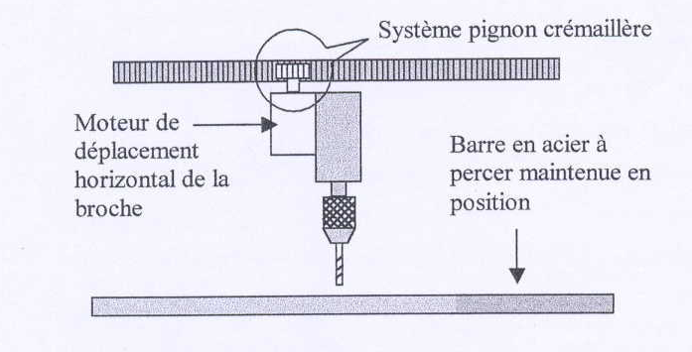
La position des trous à percer est donnée par un cahier des charges et peut différer d’une barre à l’autre. La précision souhaitée est de 0,1 mm.

La barre à percer à une longueur max de 2m.

Le diamètre du pignon est de 5 cm.

La souplesse de fonctionnement désirée (positions différentes de trous à percer selon le cahier des charges) et la précision souhaitée interdisent l’emploi de détecteurs TOR. De plus, l’information position ne doit pas être perdue lors d’une coupure de l’alimentation. On utilisera un codeur absolu.
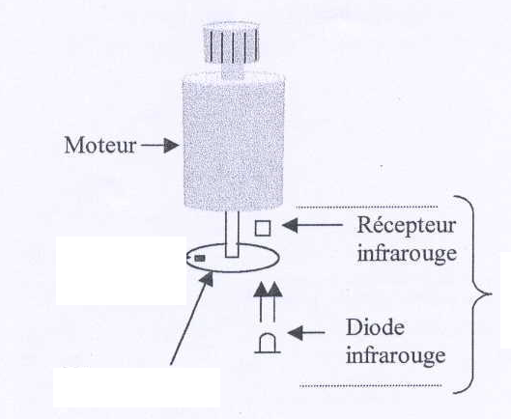

Supposons que l’on fixe un disque, dont une partie est opaque et l’autre transparente, à l’arbre moteur comme l’indique la figure ci-contre.
Codeur
absolu

Le disque tourne avec l’arbre moteur, et le récepteur infrarouge ne reçoit de la lumière qu’au moment où la partie transparente passe devant la diode. Un système électronique intégré dans le codeur délivre une tension de 24V DC lorsque le récepteur reçoit la lumière de la diode. L’information fournie par le récepteur infrarouge est binaire : elle vaut 1 quand il fournit 24V et 0 s’il fournit 0V.
Partie transparente
Partie opaque

Exercice 1 : Quelle est la résolution du codeur ? Quelle est la précision de positionnement ? Quelle est la distance maximale que peut mesurer le codeur précédent ? Ce codeur convient-il ? pourquoi ?

Résolution 2 pts : Précision ½ tour = > PI x D / 2 = 7,85 cm
Distance max : 1 tour = 15,7 cm
Ne convient pas car ne satisfait ni au critère de précision ni au critère de Lmax.

Exercice 2 : Dessiner le disque du codeur de résolution 4 points.

Piste B (MSB)

Piste B Piste A

0 0
0 1
1 0
1 1

Piste A (LSB)

Exercice 3 : Au départ la position initiale de la perceuse correspond au code « 00 ». De combien a avancé le système lorsque le code fourni par le codeur est 01, puis même question pour 10 et 11.

01 : ¼ de tour 3,92 cm

10 ½ tour 7,85 cm

11 ¾ tour 11,78 cm

Exercice 4 : Quelle est la distance maximale mesurée par ce codeur

1 tour = 15,7 cm

Exercice 5 : Supposons qu’une coupure réseau survienne alors que le code fourni par le codeur absolu est 10. Que devient ce code lorsque l’on remet la machine en route ? Que se passerait il dans le cas d’un codeur incrémental ? Conclure ?

Codeur absolu : le code reste égal à a 10, la perceuse est donc à une distance de 7,85 cm

Codeur incrémental : le compteur a été remis à zéro par la coupure réseau, on ne sait plus où se situe la perceuse.

Deux codes sont utilisés pour la réalisation des codeurs absolus : le code binaire naturel(celui que l’on a utilisé précédemment) et le code Gray.
Exemple d’erreur pouvant provenir de l’utilisation du code binaire naturel :

Le système est dans sa position initiale, dans laquelle le code fourni par le codeur est 00. On souhaite que la translation s’arrête lorsque l’information codeur est 11, c'est-à-dire lorsque le moteur a tourné de …………….
¾ tour (11,78 cm)
Le chronogramme suivant donne l’information fournie par le codeur :

Info voie A

Info voie B

00 01 10 11

11

Exercice 6 : Le système s’arrête t’il là où on le souhaitait ? Pourquoi ?

Non il s’arrête avant : voir position 11 parasite dûe aux deux changements simultanés sur les voies A et B.

Exercice 7 : Dessiner le disque du codeur de résolution 4 points, en utilisant le code gray

Piste B (MSB)

Piste B Piste A

0 0
0 1
1 1
1 0

Piste A (LSB)

Exercice 8 : Le système est dans sa position initiale, dans laquelle le code fourni par le codeur est 00. On souhaite que la translation s’arrête lorsque l’information codeur est 11. Compléter le chronogramme suivant :

Information voie A

t
Information voie B

t

Exercice 9 : Le système s’arrête t’il là où on le souhaitait ? Conclure ?

Oui, le code GRAY évite les erreurs car un seul bit change d’état à chaque transition

Exercice 10 : Au départ la position initiale de la perceuse correspond au code « 00 ». De combien a avancé le système lorsque le code fourni par le codeur est 01, puis même question pour 10 et 11.

01 : ¼ de tour 3,92 cm

11 ½ tour 7,85 cm

10 ¾ tour 11,78 cm

Exercice 11 : Dessiner le disque du codeur de résolution 8 points, en utilisant le code binaire naturel , puis dessiner ce disque en utilisant le code Gray.

Code binaire naturel Code Gray
Exercice 12 : Au départ la position initiale de la perceuse correspond au code « 00 ». De combien a avancé le système lorsque le code fourni par le codeur est 01, puis même question pour 10 et 11.

01 : ¼ de tour 3,92 cm

11 ½ tour 7,85 cm

10 ¾ tour 11,78 cm

Exercice 13 : Au départ la position initiale de la perceuse correspond au code « 00 ». De combien a avancé le système lorsque le code fourni par le codeur est 01, puis même question pour 10 et 11.

01 : ¼ de tour 3,92 cm

11 ½ tour 7,85 cm

10 ¾ tour 11,78 cm

Exercice 14 : Au départ la position initiale de la perceuse correspond au code « 00 ». De combien a avancé le système lorsque le code fourni par le codeur est 01, puis même question pour 10 et 11.

01 : ¼ de tour 3,92 cm

11 ½ tour 7,85 cm

10 ¾ tour 11,78 cm

2/ Codeur incrémental

Nous étudions le même système de perçage automatique de barres en acier
La souplesse de fonctionnement désirée (positions différentes de trous à percer selon le cahier des charges) et la précision souhaitée interdisent l’emploi de détecteurs TOR. On utilisera cette fois ci un codeur incrémental.

Supposons que l’on fixe un disque, dont une partie est opaque et l’autre transparente, à l’arbre moteur comme l’indique la figure ci-contre.
Codeur
absolu

Le disque tourne avec l’arbre moteur, et le récepteur infrarouge ne reçoit de la lumière qu’au moment où la partie transparente passe devant la diode. Un système électronique intégré dans le codeur délivre une tension de 24V DC lorsque le récepteur reçoit la lumière de la diode.
Fenêtre transparente
Disque opaque

Exercice 1 : Compléter le chronogramme suivant en dessinant l’allure de la tension à la sortie du codeur lorsque le moteur est en rotation.

24V Tension en sortie de codeur

1 tour

Exercice 2 : Donner la distance parcourue par la perceuse, si la partie commande donne l’ordre au moteur de tourner uniquement entre deux fronts montants du signal fourni par le codeur. En déduire la précision de positionnement de la perceuse, est-elle acceptable

Entre deux fronts montants, 1 tour moteur = 15,7 cm

Constitution d’un codeur réel

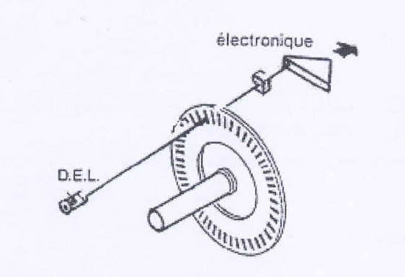

Exercice 3 : Compléter le chronogramme suivant en dessinant l’allure de la tension à la sortie du codeur lorsque le moteur est en rotation.
1 tour
24V Tension en sortie de codeur

Pour connaître la position de la perceuse, il suffit de compter les impulsions fournies par le codeur, et de multiplier ce nombre par la distance à laquelle correspond une impulsion. Pour compter les impulsions, il suffit d’incrémenter un compteur à chaque front montant du signal fourni par le codeur.

Exercice 4 : Donner la distance parcourue par la perceuse, si le disque comporte 128 points (128 points= résolution du codeur = nombre de fenêtres transparentes sur le disque), entre deux fronts montants. En déduire la précision du système, est elle acceptable ?

128 points pour couvrir 15,7 cm => 1 points = 1,22 mm

128 points pour couvrir 15,7 cm => précision obtenue :1,22 mm/ points => non correcte par rapport au souhait du cahier des charges.

Avec le même codeur, on peut augmenter la précision du système : il suffit de prendre en compte non plus une impulsion entière, mais une demi impulsion (traitement sur front montant et sur front descendant.

Exercice 5 : Donner la distance parcourue par la perceuse, si le disque comporte 128 points (128 points= résolution du codeur = nombre de fenêtres transparentes sur le disque), entre deux fronts montants. En déduire la précision du système, est elle acceptable ?

128 points pour couvrir 15,7 cm => 1 points = 1,22 mm

1 points deux signaux => précision 1,22 / 2 = 0,61 mm => Tjrs non acceptable

Exercice 6 : Donner la résolution du codeur à utiliser pour obtenir la précision souhaitée, si on effectue un traitement sur fronts montant uniquement.

15,7 cm pour une précision de 0,1 mm => 157 / 0,1 => 1570 points / tour

Exercice 7 : Donner la résolution du codeur à utiliser pour obtenir la précision souhaitée, si on effectue un traitement sur fronts montant et sur fronts descendants.

15,7 cm pour une précision de 0,1 mm => 157 / 0,1 => 1570 points / tour

1570 / 2 puisque deux fois plus précis => 785 points / tour

Prise en compte du sens de rotation

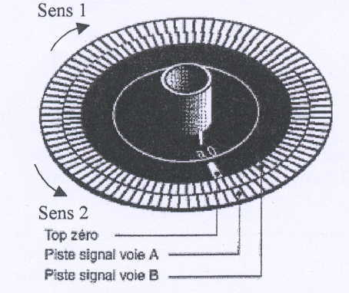
Avec ke système précédent, la partie commande ne peut connaître le sens de rotation du moteur à partir de l’information du codeur. Cela peut être utile pour décrémenter le compteur si la perceuse revient sur ses pas , par exemple.

Pour connaître le sens de rotation, il suffit d’ajouter une deuxième piste sur le disque du codeur, identique à la première mais décalée d’une demie fenêtre.

Exercice 8 : Donner la distance parcourue par la perceuse, si le disque comporte 128 points entre deux fronts des signaux A et B (Traitements sur fronts montants et descendants). En déduire la précision du système, est elle acceptable ?

128 points pour couvrir 15,7 cm => 1 points = 1,22 mm

1 points quatre signaux => précision 1,22 / 4 = 0,305 mm => Tjrs non acceptable

Exercice 9 : Donner la résolution du codeur à utiliser pour obtenir la précision souhaitée si on effectue un traitement sur fronts montants et descendants sur les deux voies.

15,7 cm pour une précision de 0,1 mm => 157 / 0,1 => 1570 points / tour

1570 / 4 puisque quatre fois plus précis => 393 points / tour

Exercice 10 : Donner la fréquence des signaux envoyés par le capteur à l’automate, dans le cas de l’exercice 6, si la perceuse avance à une vitesse de 0,2 m/s

0,2 m par S et nous souhaitons calculer la fréquence en points/seconde => 1 point c’est 1,22 mm

200 / 1,22 = 164 points / s => 164 Hz

Exercice 11 : Sachant que l’automate réceptionnant cette information à des entrées TOR supportant au maximum 300 Hz, peut-on l’employer pour traiter le signal en provenance du codeur.

Oui puisque 164 Hz <<300 Hz d’une entrée TOR

